商品目录 | USB连接器
连接器类型 | Type-C
标准 | -
公母 | 母座
触点数量 | 16
端口数量 | 1
安装方式 | 沉板
额定电流 - 电源 | 5A
工作温度范围 | -20℃~+85℃
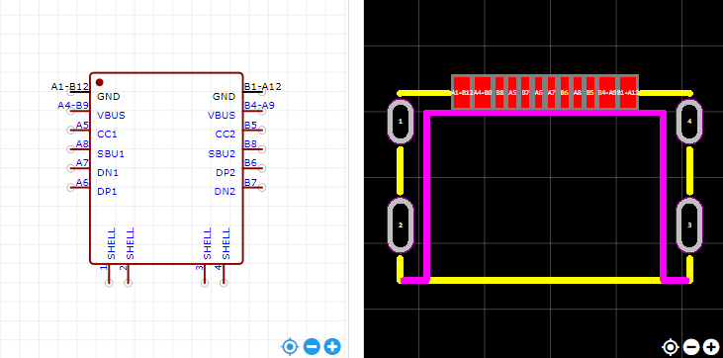
https://item.szlcsc.com/3253818.html

